**CÁC DỤNG CỤ CUNG CẤP OXYGEN**

1. **Nguồn oxy:**

* **Các nguồn oxy:**
  + Bệnh viện:
    - Bình oxy vs Oxy lỏng
    - Oxy tường
  + Tại nhà:
    - Máy tạo oxy
* **Bình oxy:** 
  + Màu: Được mã hóa theo màu, như ở Mỹ oxy là màu green, air màu yellow, Canada oxy màu trắng, air là sọc trắng đen
  + Kích cỡ: Nhiều kích cỡ được đánh chữ từ A tới H, càng về sau kích cỡ của bình càng lớn. Bình trong các khoa lâm sàng là bình G, bình trên xe cấp cứu là bình E, bình trên băng ca để chuyển BN giữa các khoa là bình B (bình B có 2 loại lùn là B còn cao ốm là BB). Cái ký tự là để khi nhìn vô thông số trên bình và dựa vô công thức thì có thể tính ra bao lâu thì cái bình đó hết.

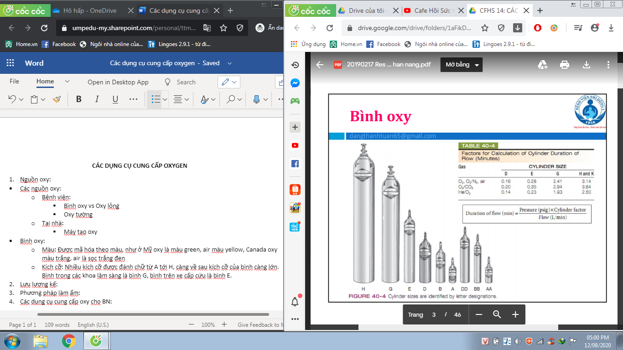

* + Trên đầu bình oxy để thở oxy có đồng hồ đo áp lực và flowmeter. Khi mở chốt bình oxy thì kim sẽ xoay lên và thể hiện áp lực còn lại trong bình. Trên mặt đồng hồ có một vùng màu xanh giá trị của nó là 2000 psi (bình trên thị trường mới mua về chưa sử dụng có giá trịnh trung bình là 2000 psi). Từ đó mình sẽ tính được là ví dụ như bình còn 1500psi thì với lưu lượng thở là bao nhiêu lít/phút đó thì bình này sẽ còn sử dụng được bao lâu (quan trọng khi chuyển viện xa như từ Cà Mau lên TP.HCM).

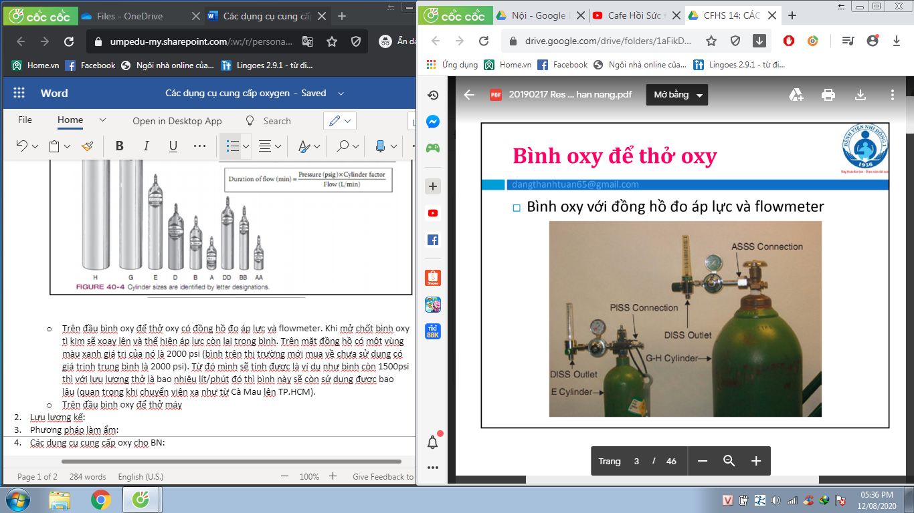

* + Trên đầu bình oxy để thở máy có đồng hồ đo áp lực và đồng hồ regulator. Khi mở van thì đồng hồ đo áp lực sẽ báo áp lực còn lại trong bình là bao nhiêu psi. Đồng hồ regulator để điều chỉnh áp lực khí ra khỏi bình, đồng hồ này có đơn vị là bar (1 bar trung bình bằng 15 psi). Thông thường máy thở cần 50 psi (tương đương 3.5 bar)
* **Hệ thống oxy trung tâm (oxy tường):**
  + Hệ thống oxy bình trung tâm cũ: Nhiều bình nối chung vào 1 hệ thống, có 2 dãy bình miễn 1 bên hết thì đảo van (thủ công hay tự động) sang dày kia để thay dãy này.
  + Nguồn oxy lỏng trung tâm: Thông thường mỗi bệnh viện chỉ có 1 bình oxy lỏng thôi, oxy lỏng được cung cấp bởi 1 công ty ở Vũng Tàu, nồng độ oxy khoảng 98%, sẽ có 1 thiết bị gây bốc hơi nó ngược lại thành khí vào hệ thống, chi phí lắp đặt do công ty cung cấp, chi phí sử dụng ước tính rẻ hơn phân nửa so với hệ thống oxy bình. Thường BV vẫn có hệ thống oxy bình để dự phòng. Oxy đến khoa sẽ có điều áp thứ cấp (regulator) để giảm áp lực oxy từ 5 bar xuống còn 3,5 bar để phù hợp với máy thở. Hệ thống cung cấp có 2 dạng là dạng nối tiếp (bất lợi hơn gây giảm áp lực qua từng máy thở nên máy cuối sẽ không đủ áp lực) hoặc dạng xương cá.
* **Các loại outlet:**
  + Khoa hồi sức nội thường 4 lỗ (2 oxy, 1 air, 1 hút)
  + Khoa hồi sức ngoại thường 5 lỗ (2 oxy, 1 air, 2 hút)
* **Oxygen cencentrator cung cấp oxy tại nhà:**
  + Dùng màng bán thẩm để lọc oxy nên chỉ đạt nồng độ tối đa là 40% thôi
  + Áp lực thấp
  + Dùng tại nhà hoặc vùng sâu vùng xa, núi cao.

1. **Lưu lượng kế:**

* **Có 2 loại:** 1 gắn trên bình 1 gắn trên tường
* **Công dụng:** chỉnh lưu lượng khí cho BN thở
* **Cách đọc:** tùy indicator, nếu là quả bi thì đọc ở trung tâm quả bi, nếu là hình khác thì đọc ở mặt trên của cái đó
* **Nguồn oxy cần:** 50psi
* **Lưu lượng kế có 2 cỡ:**
  + Người lớn/trẻ em: 15l/p
  + Trẻ sơ sinh: 2-3l/p. Hiện tại ko có nên giải pháp là bộ trộn khí

1. **Phương pháp làm ẩm:**

* **Cơ bản về độ ẩm khí hít vào:**
  + Không khí phòng có độ ẩm tương đối 50% ở 21oC => độ ẩm tương đối 21% ở 37oC
  + Độ ẩm khí phế nang là 100% ở 37oC, có chứa 43,8 mg/L hơi nước và áp lực hơi nước là 47 mmHg
  + Khi khí hít vào có độ ẩm < 43,8 mg/L, nước từ niêm mạc đường hô hấp sẽ bốc hơi để làm ẩm khí
  + Hơi nước từ khí thở ra sẽ ngưng tụ dọc theo đường thở thì thở ra
  + Hàng ngày có 250 ml nước mất qua hơi thở
* **Tại sao phải làm ẩm:**
  + Oxy là khí khô (không hơi nước)
  + Không làm ẩm oxy:
    - Khô niêm mạc hô hấp
    - Tổn thương tế bào trụ có lông chuyển
    - Tắc đàm
    - Mất nước không nhận biết
* **Các loại bình làm ẩm:**
  + Xài 1 lần
  + Tái sử dụng

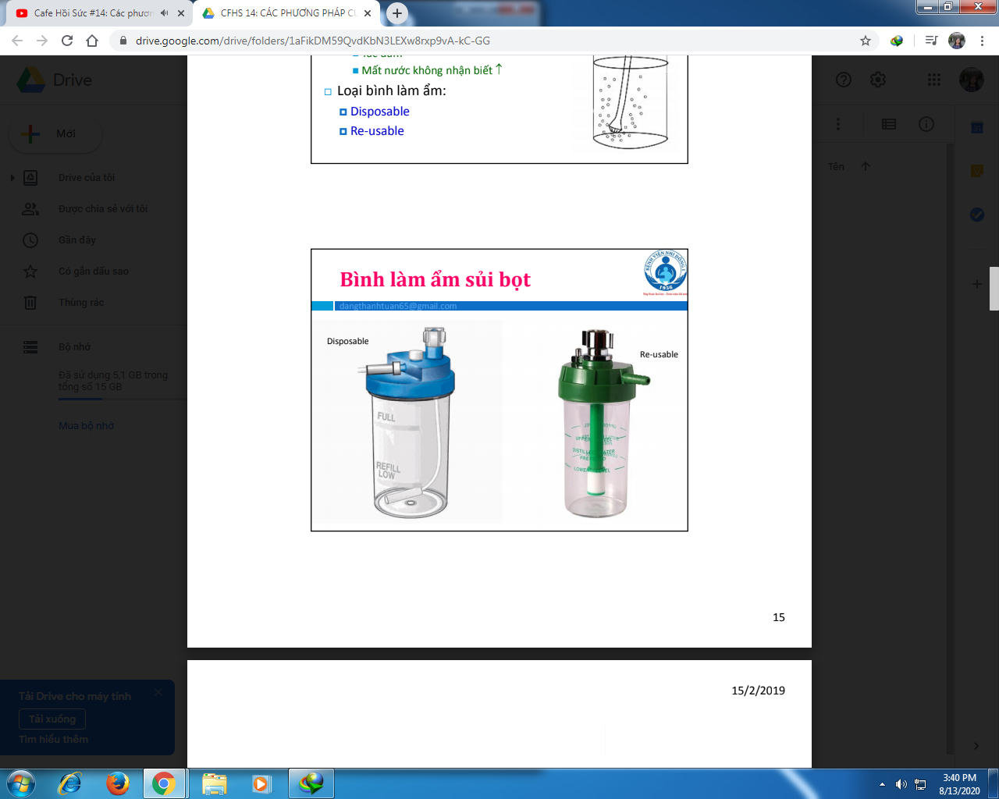

Dây canula của Mỹ cái lòng nó hình bông mai để khi bị gập vẫn còn kẽ hở cho không khí đi qua được.

* **Bình làm ẩm:**
  + Độ ẩm phụ thuộc:
    - Mực nước cao/thấp
    - Đầu ống sủi bọt ra bọt to/nhỏ: phải có diffuser để đánh nhỏ bọt khí tăng diện tích tiếp xúc thì mới đủ ẩm được.
  + Nước đổ vô bình:
    - Nước cất vô trùng pha tiêm
    - Thay bình mỗi 24h (ký hiệu 1, 2, CN)
  + Làm ẩm khí dung không dược khuyến cáo (tăng nguy cơ nhiễm trùng BV): không làm ẩm khi thở canula mũi lưu lượng thấp. Khuyến cảo của WHO:

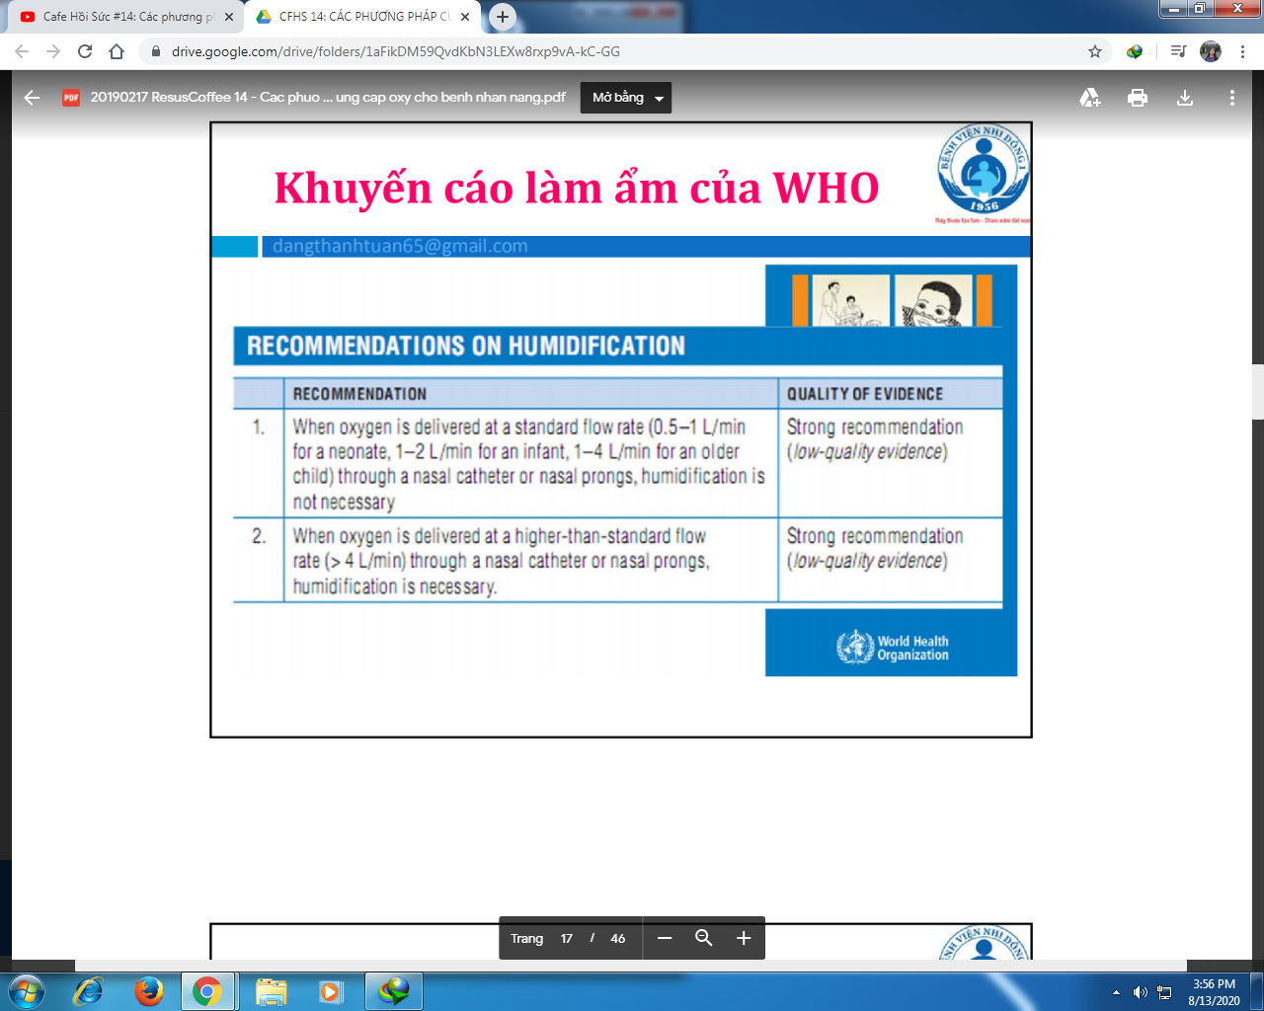

* + Bắt buộc làm ẩm khí hít vào khi:
    - Sơ sinh
    - Bệnh: hen, COPD
    - Đường thở bị bypass: mở khí quản, nội khí quản
    - Lưu lượng oxy cao: thở mask
    - Thiết bị không xâm lấn có lưu lượng cao như: CPAP, HFNC (High Flow Nasal Cannula) thường dùng bộ làm ấm ẩm bằng nhiệt
  + Không bắt buộc làm ẩm:
    - Bóp bóng giúp thở để hút đàm (thỉnh thoảng trong ngày)
    - Oxygen cannula/catheter với lưu lượng oxy thấp

1. **Các dụng cụ cung cấp oxy cho BN:**

* **Có 2 câu hỏi cần đặt ra khi lựa chọn phương pháp thở oxy cho BN:**
  + Thiết bị có thể cung cấp FiO2 bao nhiêu %?
    - Thấp: <35%
    - TB: 35-60%
    - Cao: >60%
  + FiO2 có dao động theo kiểu thở của BN không? (chứ không phải FiO2 thấp là lưu lượng thấp còn FiO2 cao là lưu lượng cao)

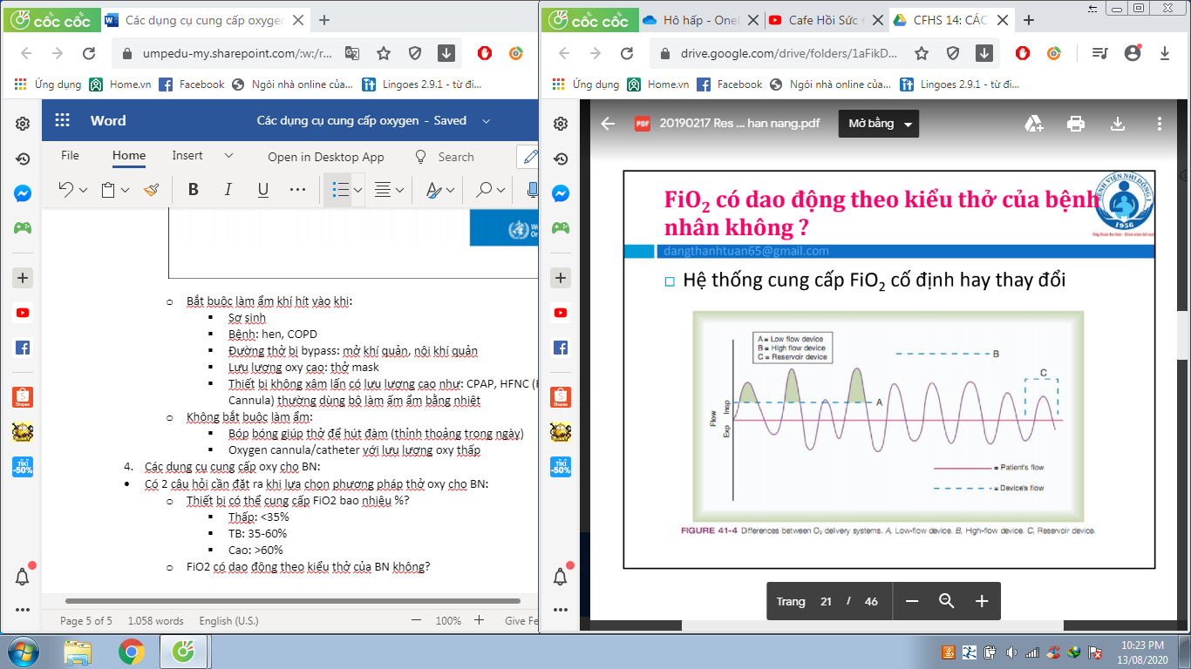

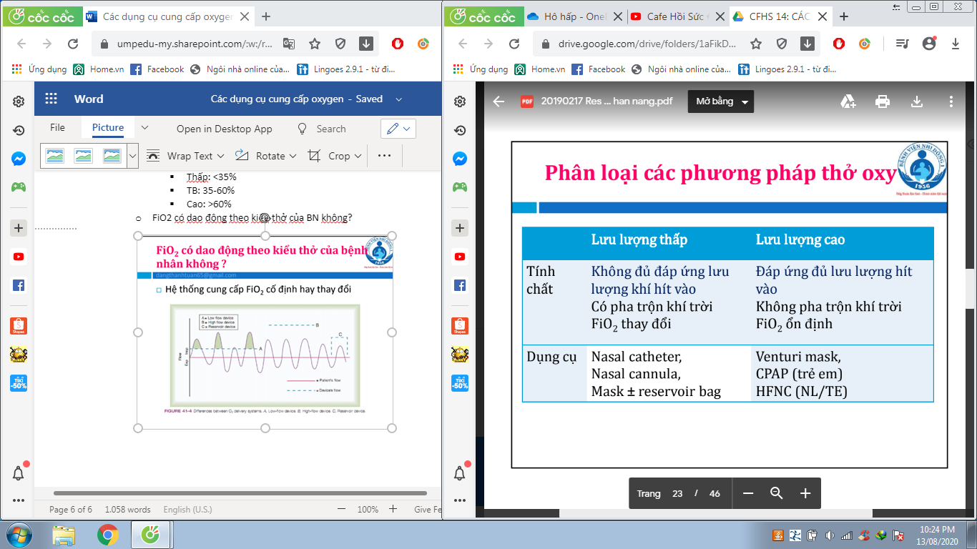

* **Dụng cụ lưu lượng thấp: gồm có nasal catheter/Cannula và các loại mask.**

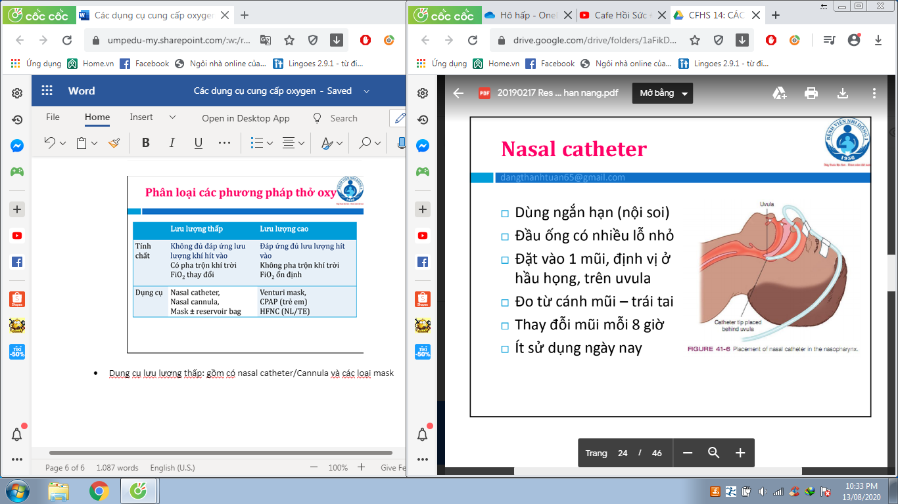

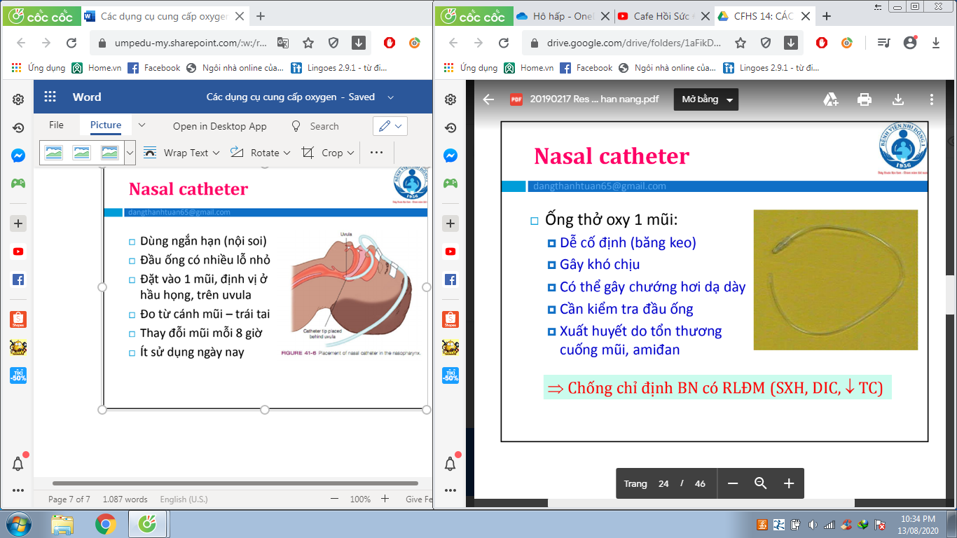

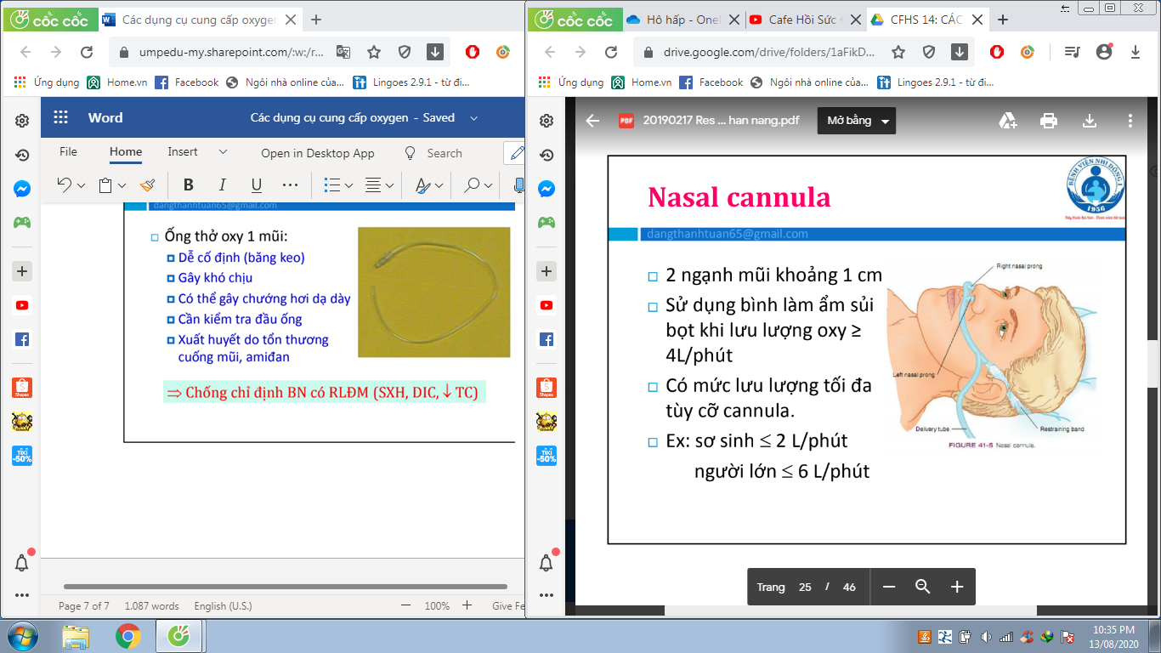

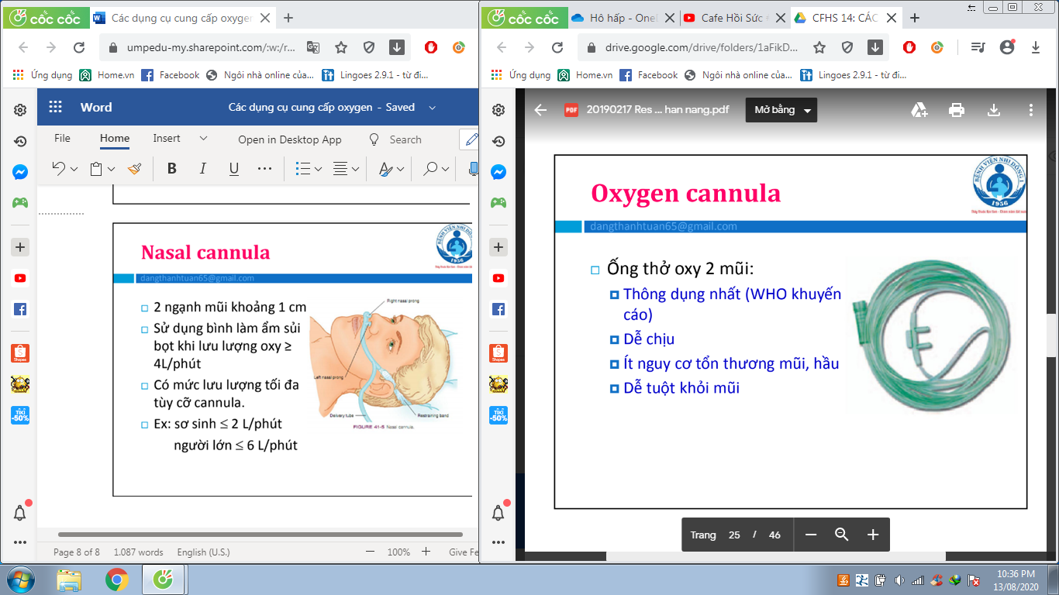

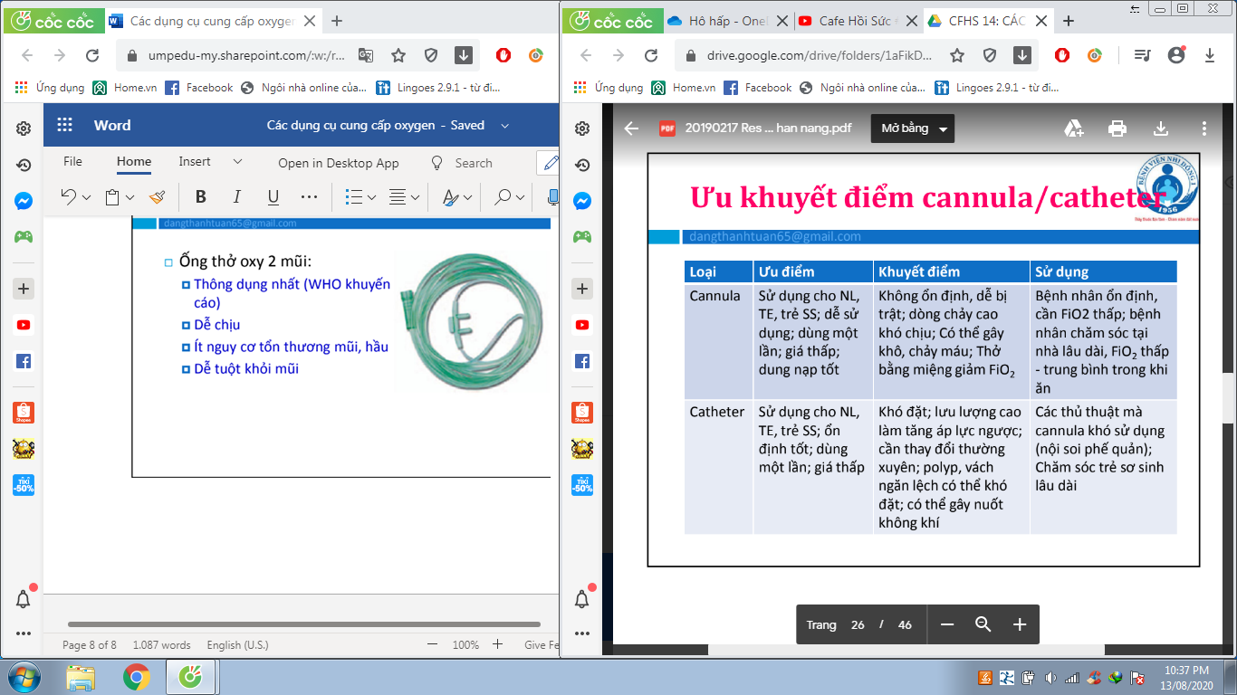

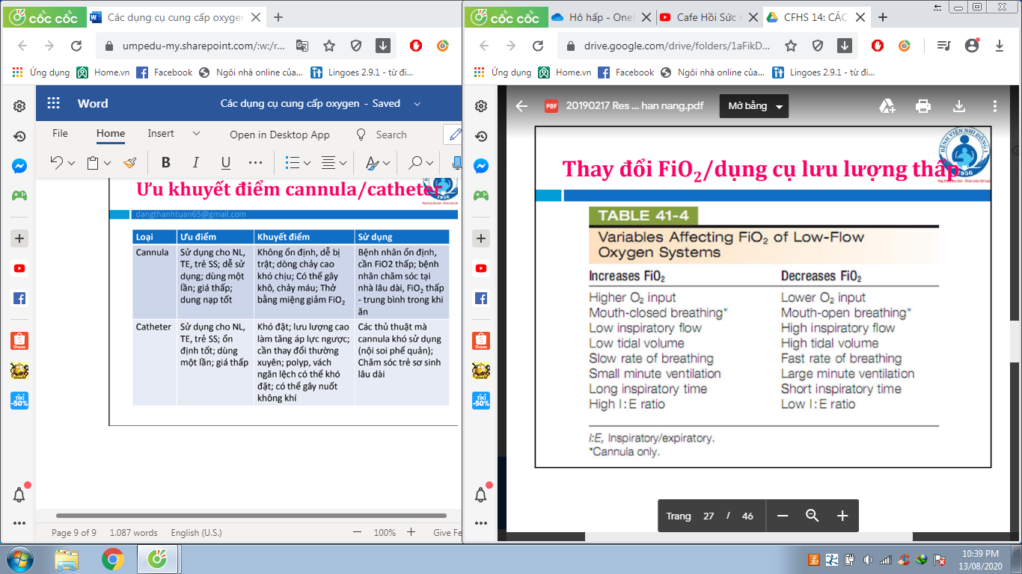

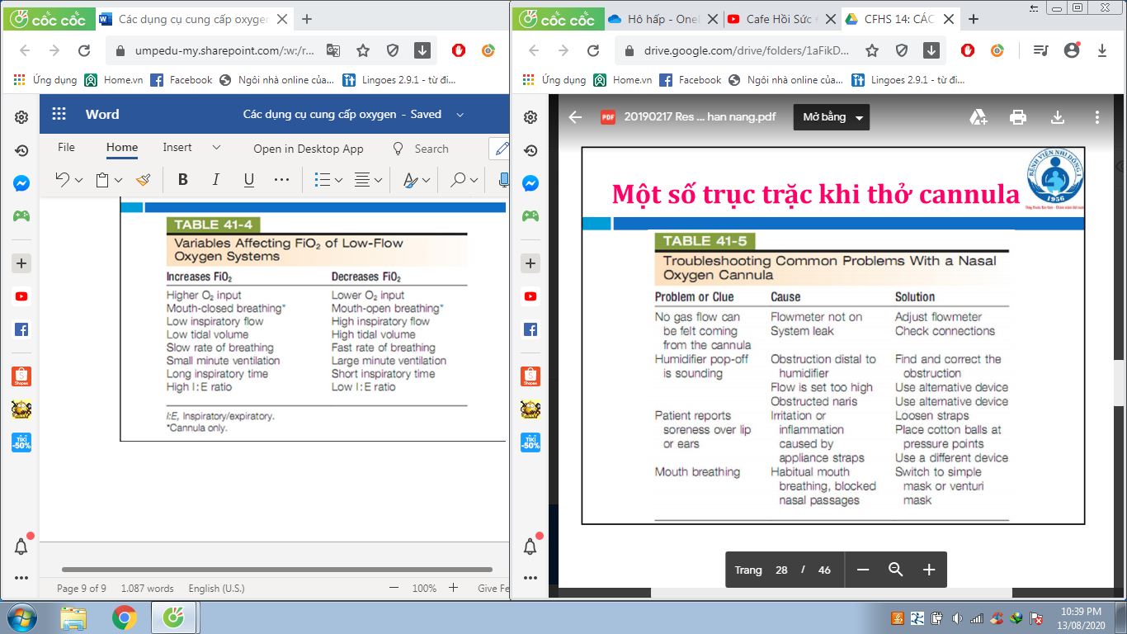

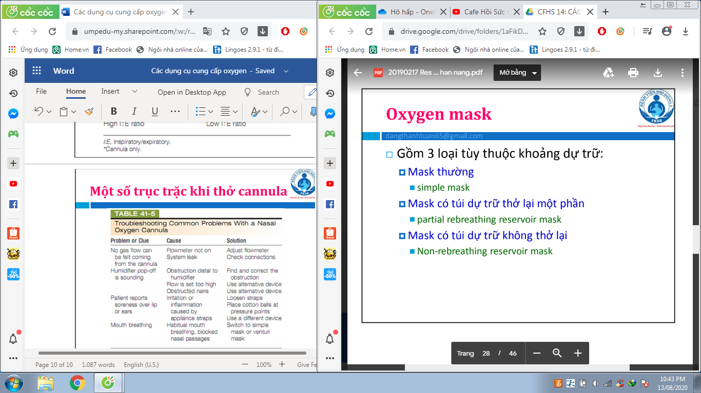

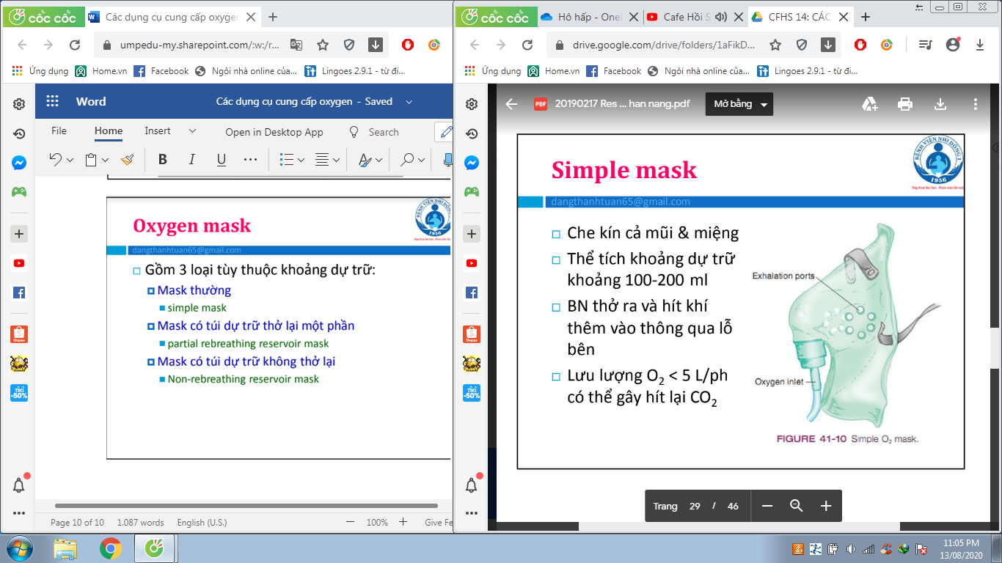

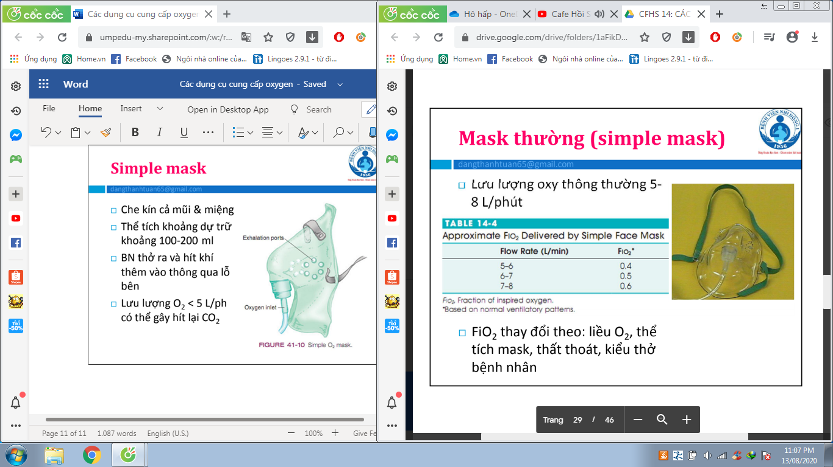

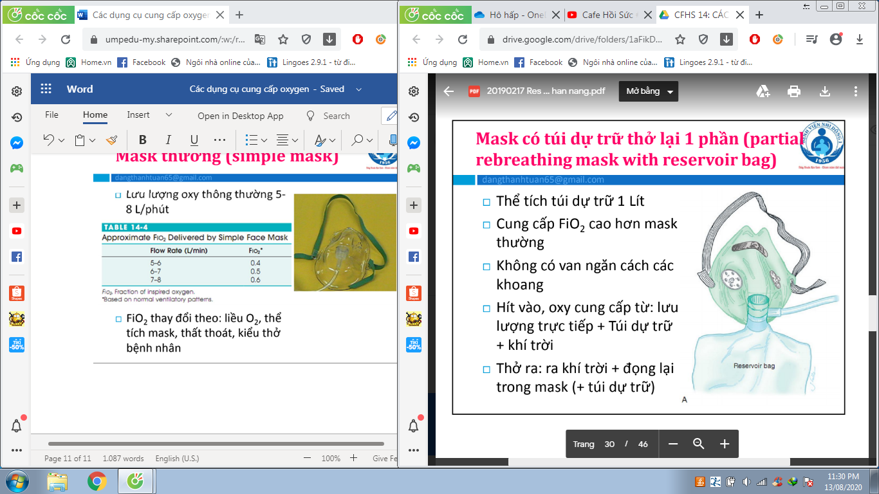

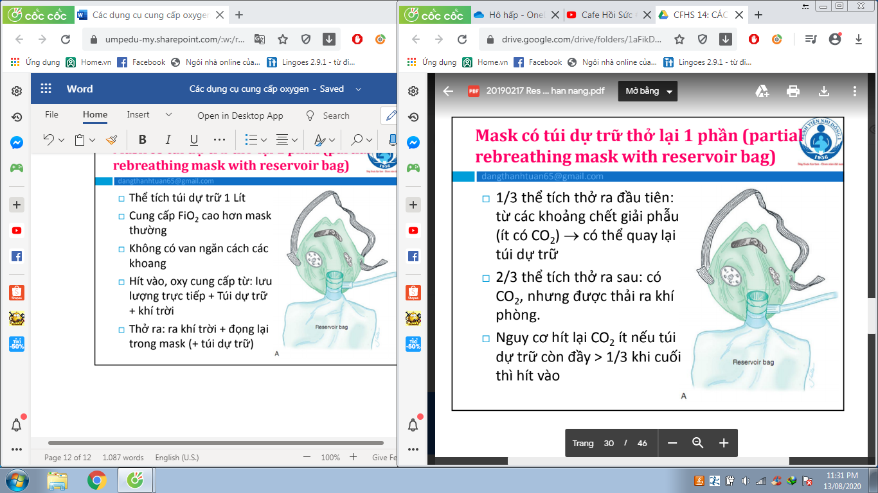

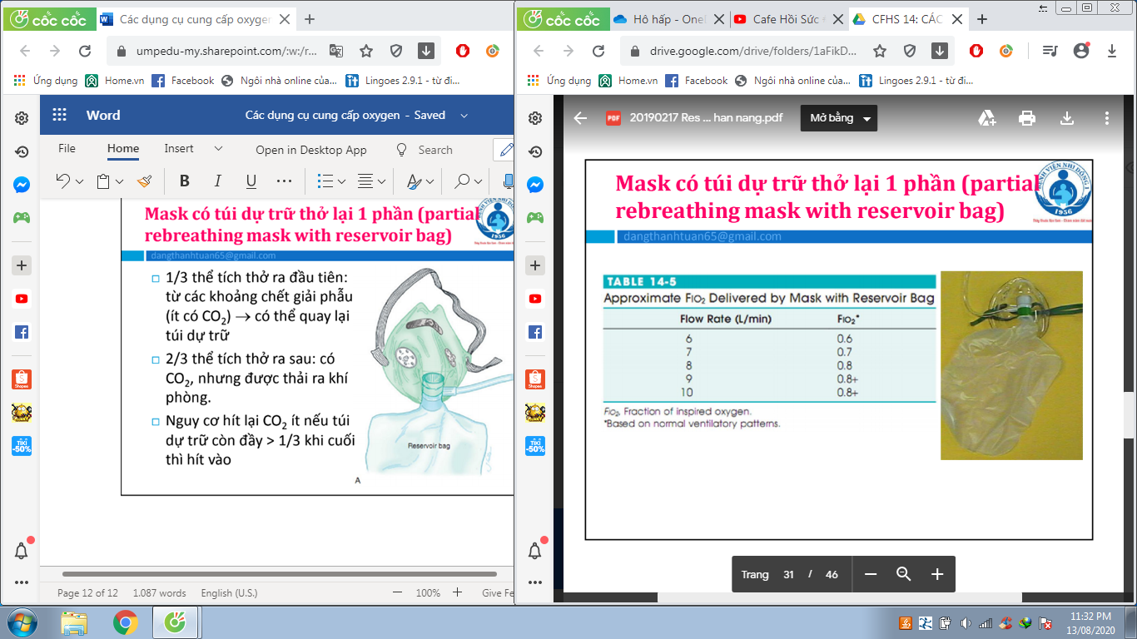

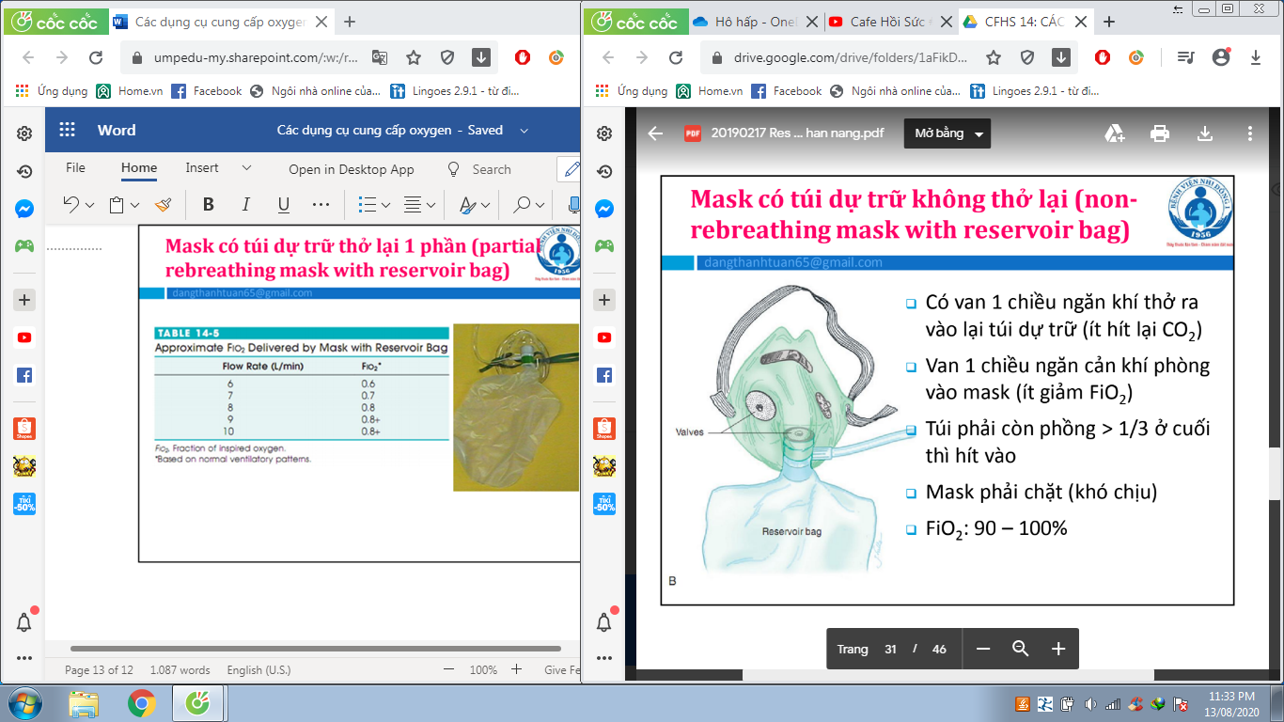

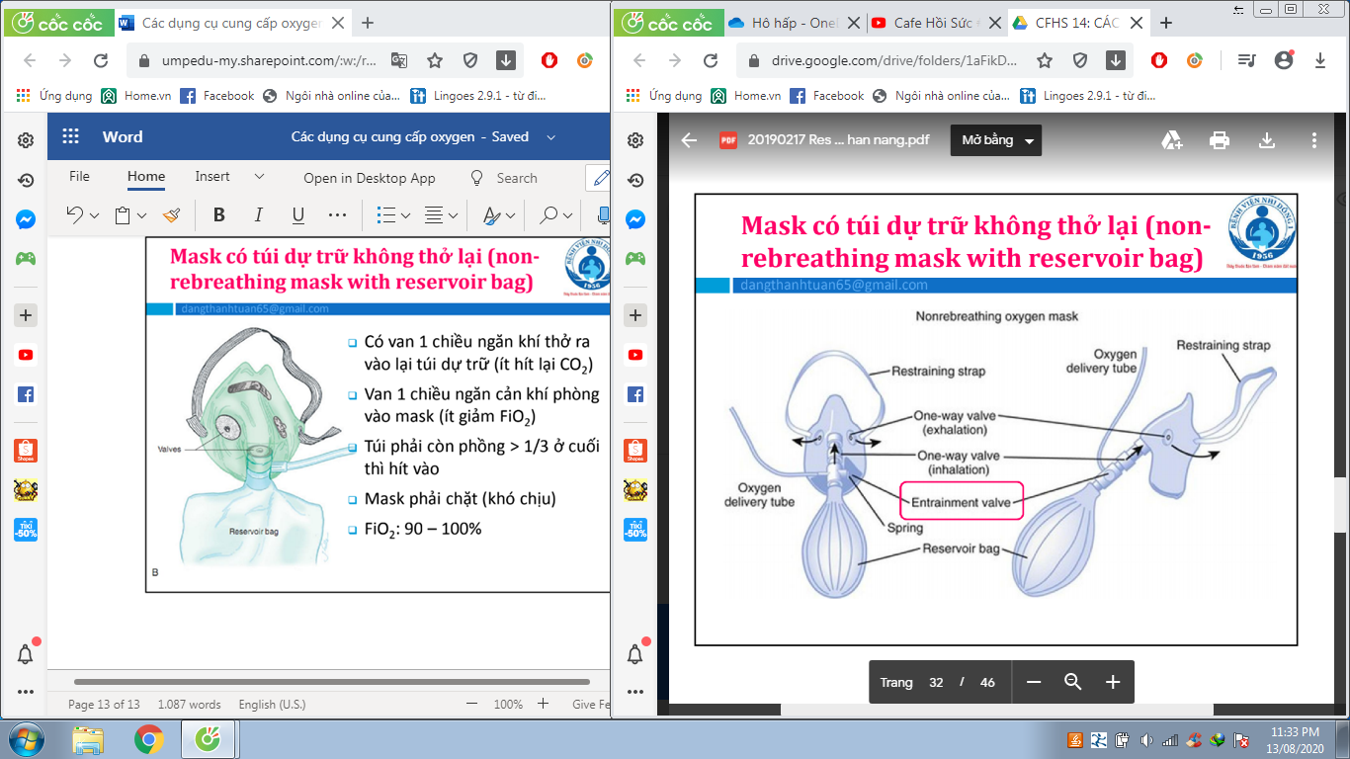

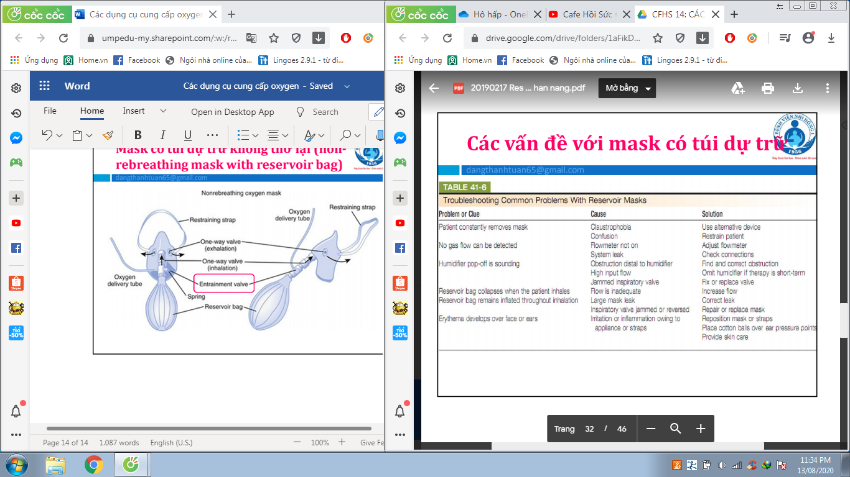

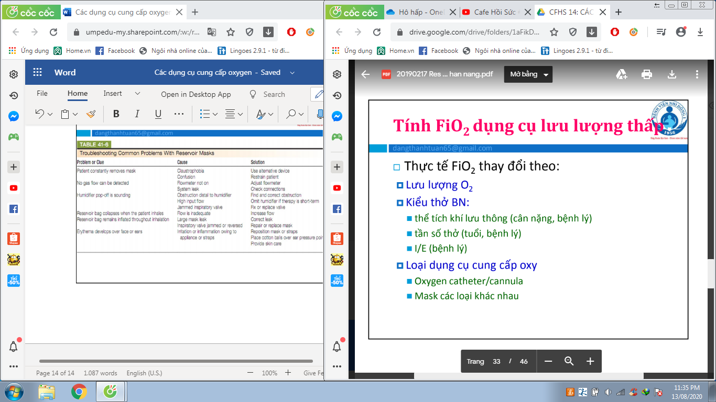

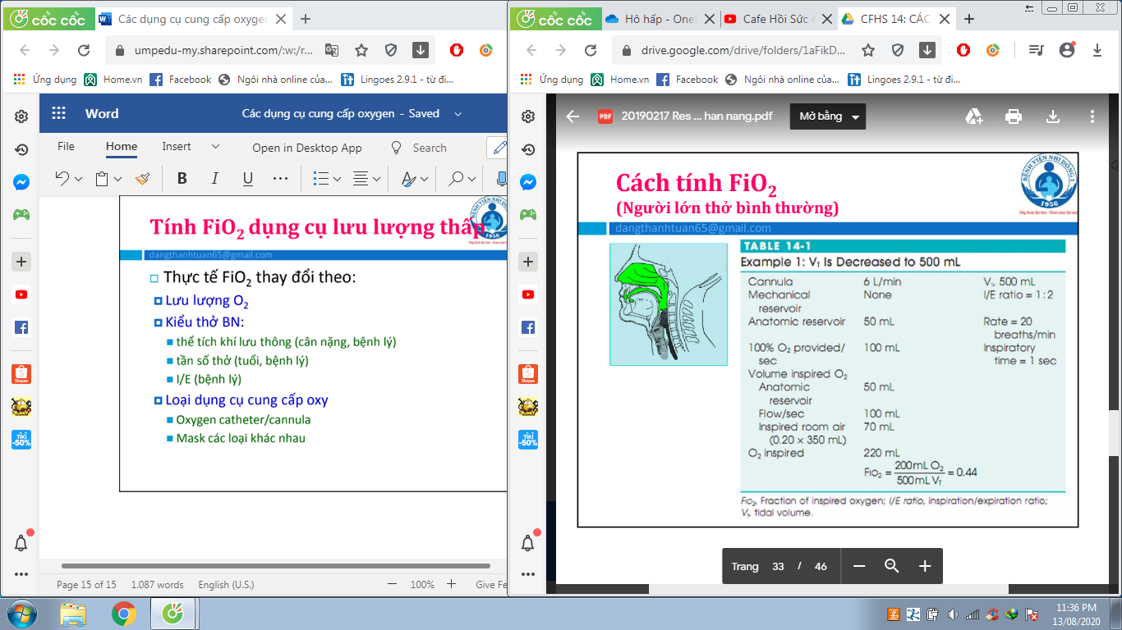

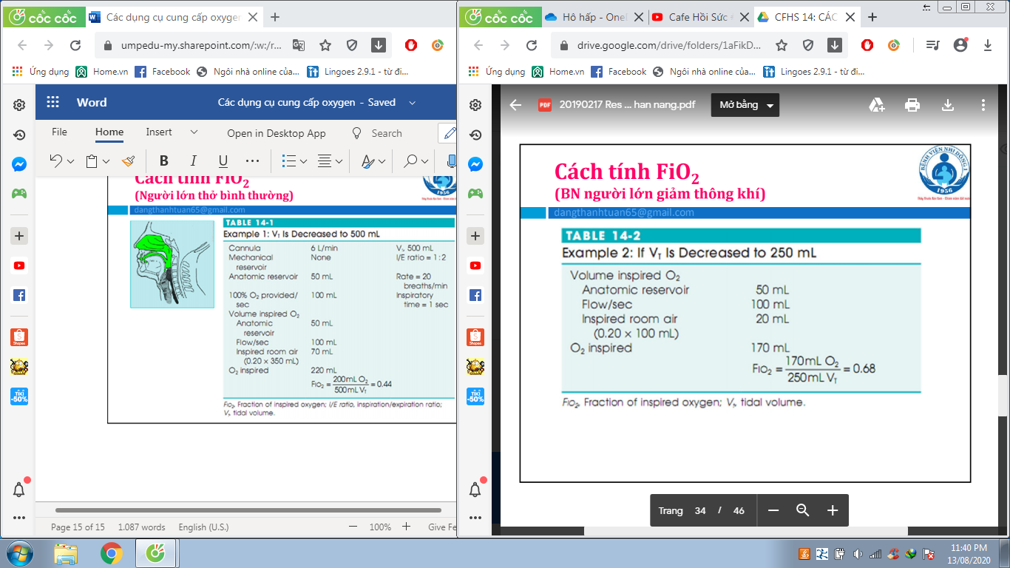

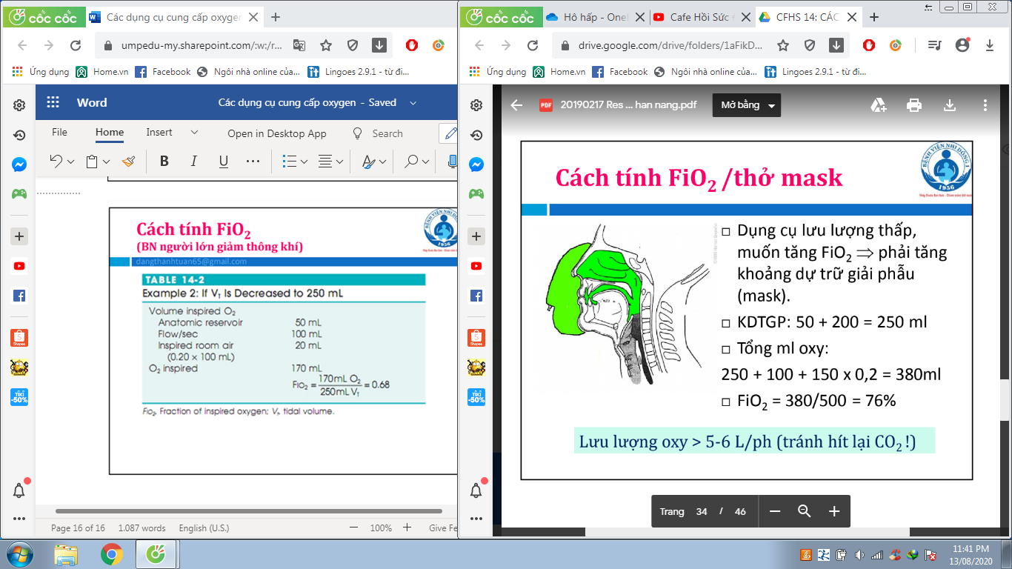

Vt giảm => FiO2 tăng

Tần số thở tăng => FiO2 giảm

...

Thực tế lâm sàng mình không tính được nên chỉ cần nhớ với cùng một lưu lượng oxy cung cấp thì có mask sẽ tăng FiO2 so với cannula => Thở cannula mà BN vẫn khó thở SpO2 thấp thì mình đổi sang thở mask.

* **Dụng cụ lưu lượng cao: Venturi mask (Air-Entrainment Systems, High Flow Nasal Cannula, CPAP qua van Benveniste.**

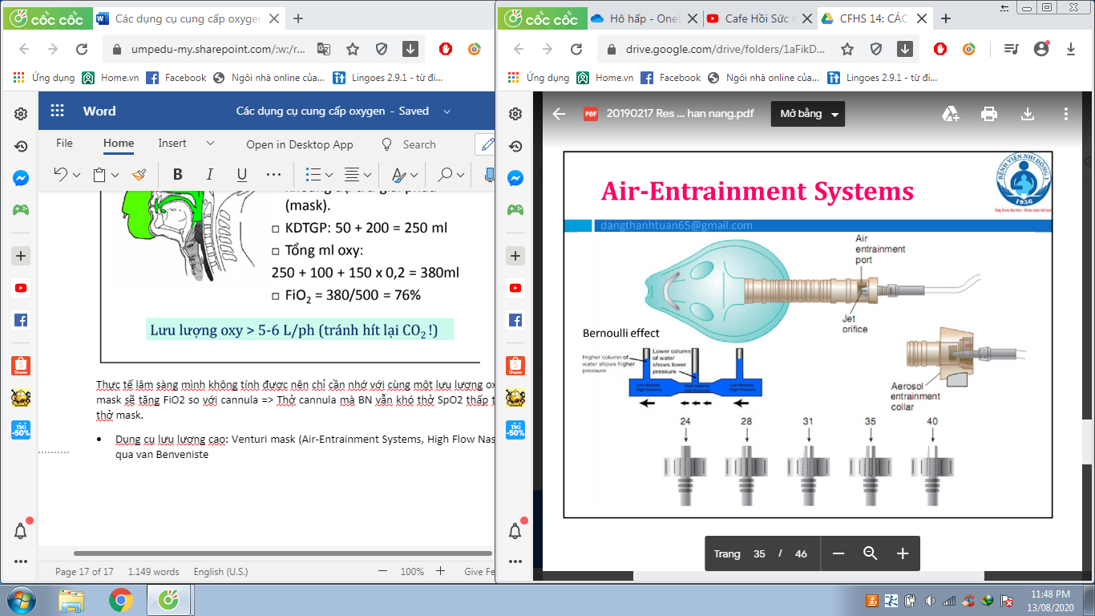

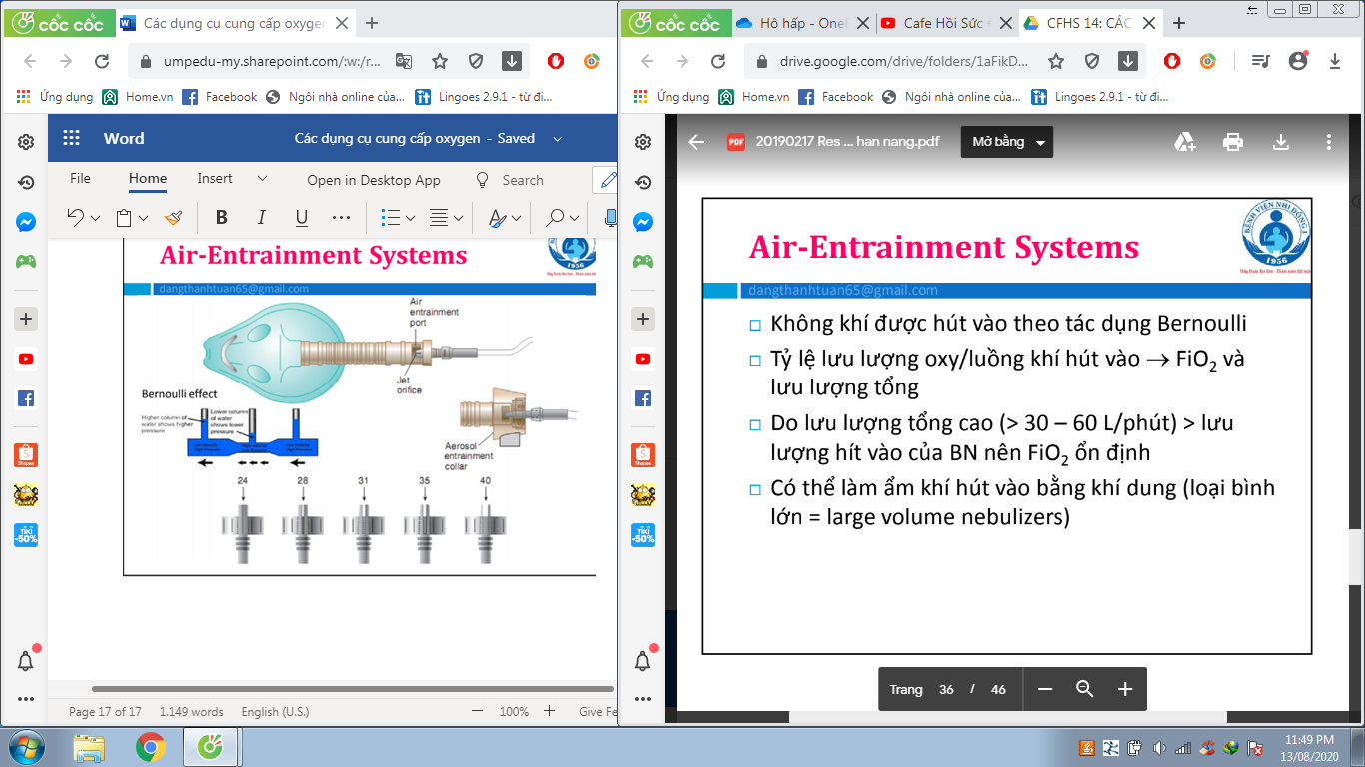

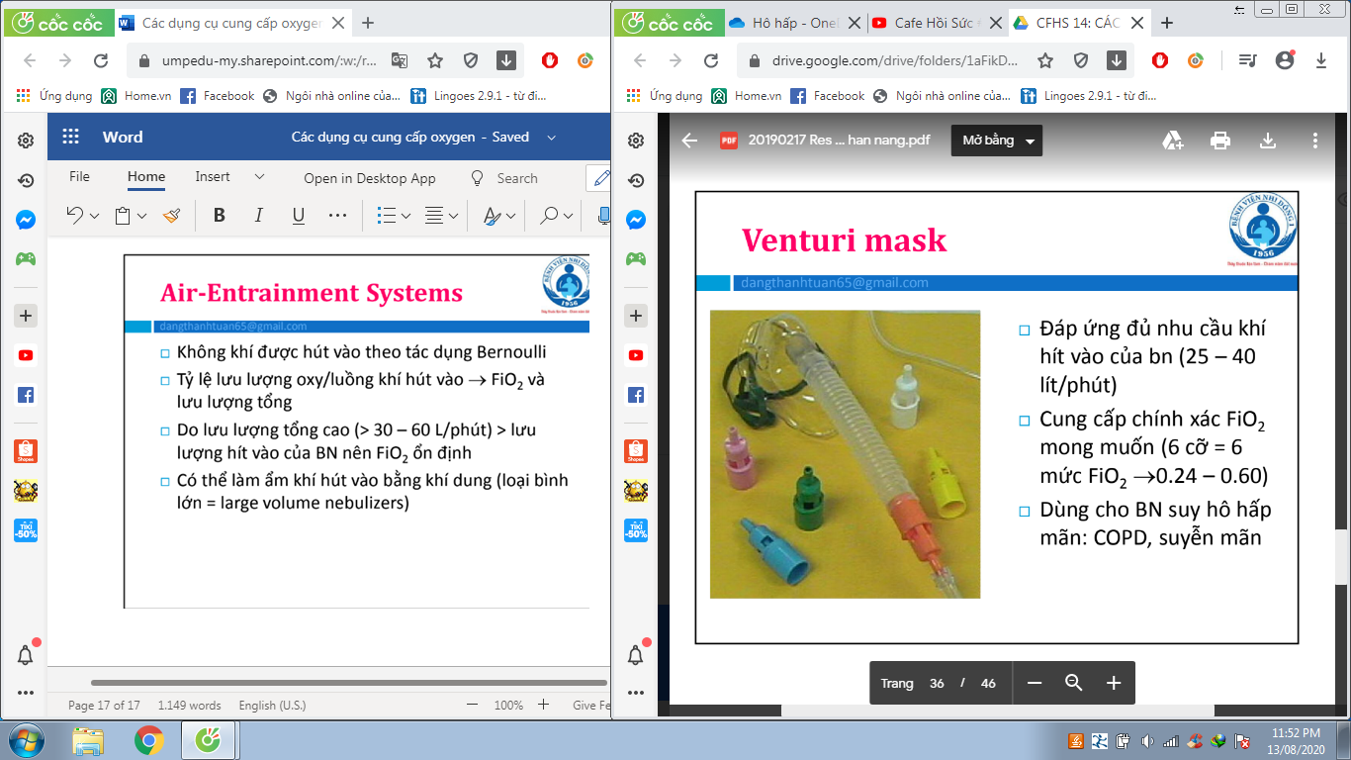

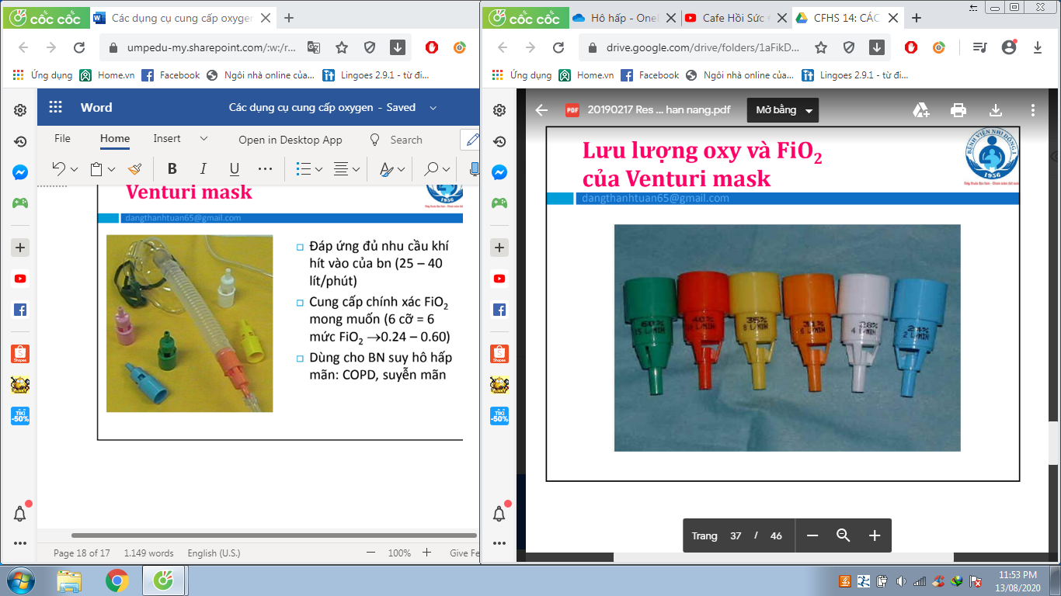

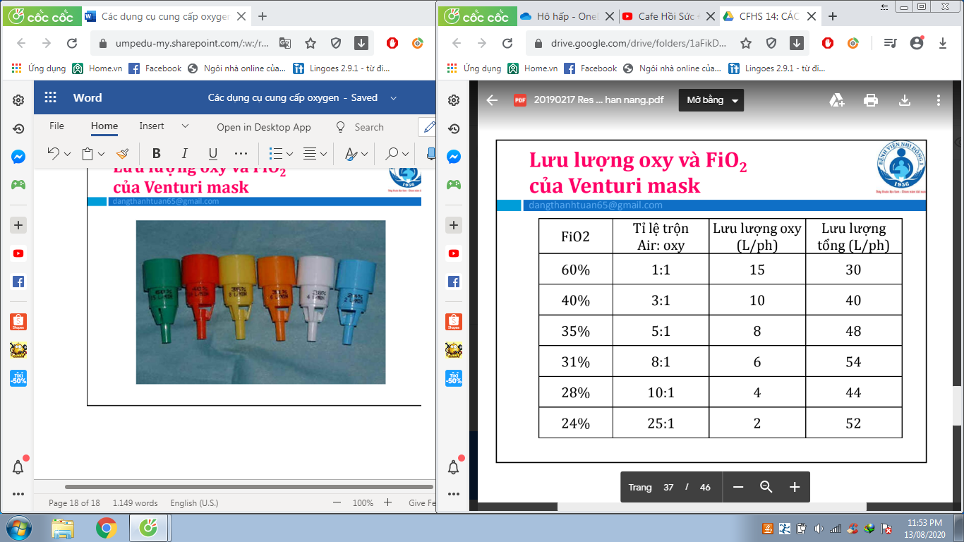

Phương pháp này có lợi trong những trường hợp BN cần cung cấp FiO2 cố định như BN COPD, khi mà trung khu hô hấp đã giảm nhạy với CO2 rồi thì thở với FiO2 cao quá có thể gây ức chế hô hấp làm BN ngưng thở luôn nên dùng phương pháp này mình sẽ kiểm soát được FiO2 cố định cho BN.

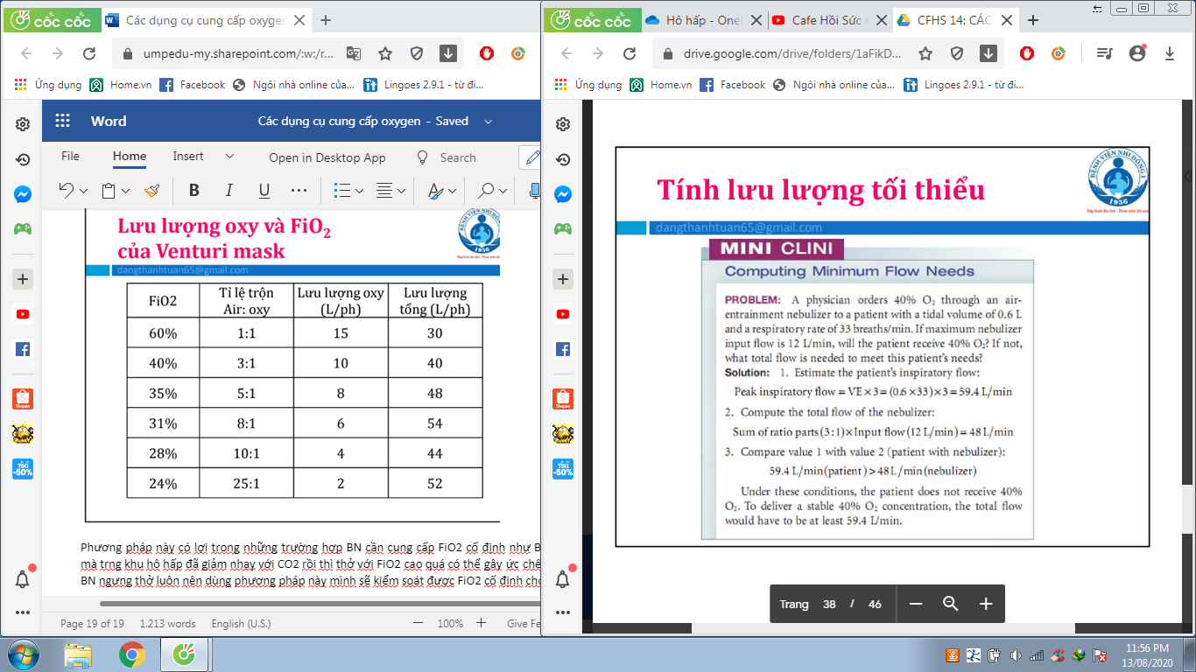

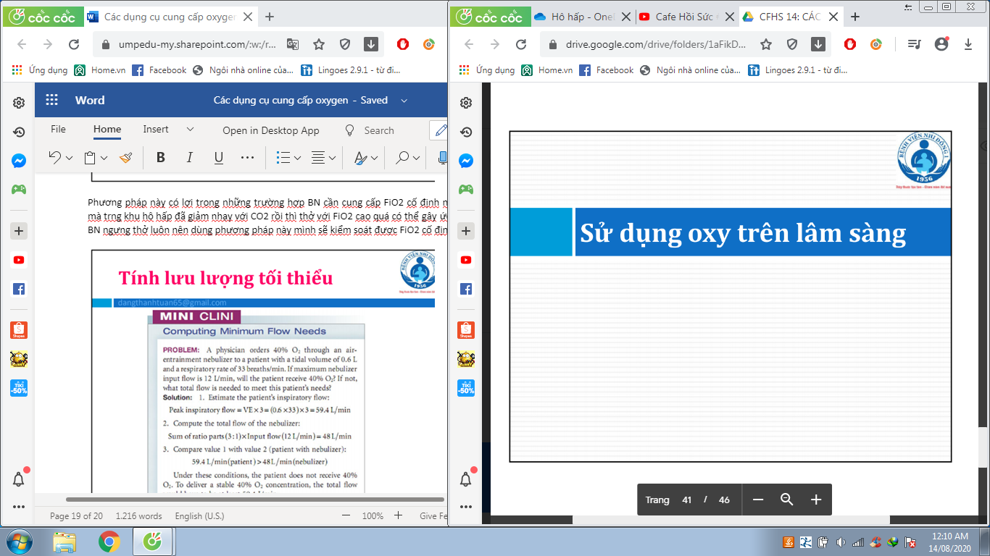

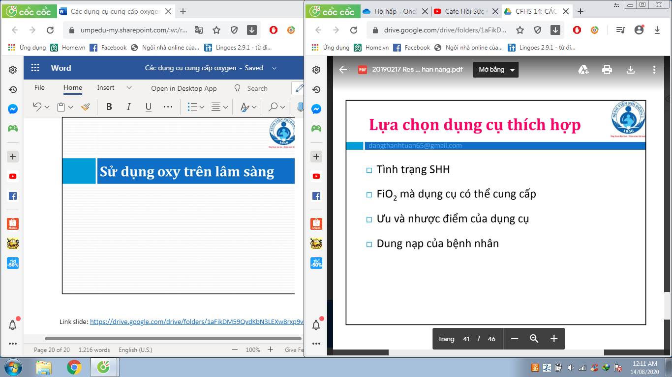

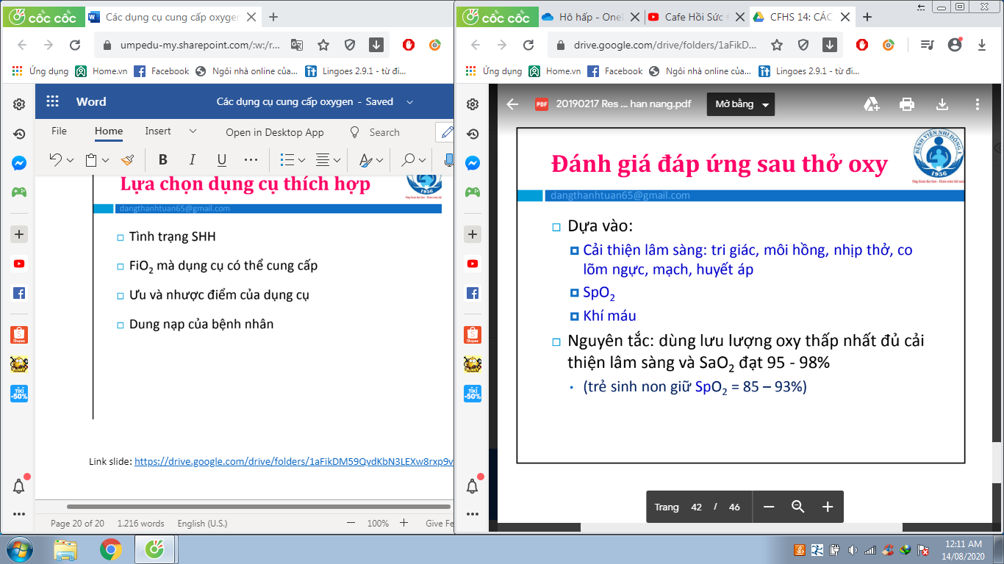

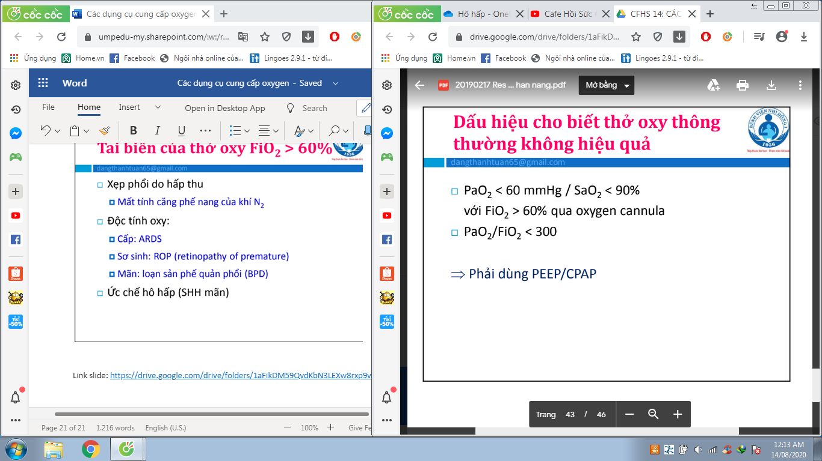

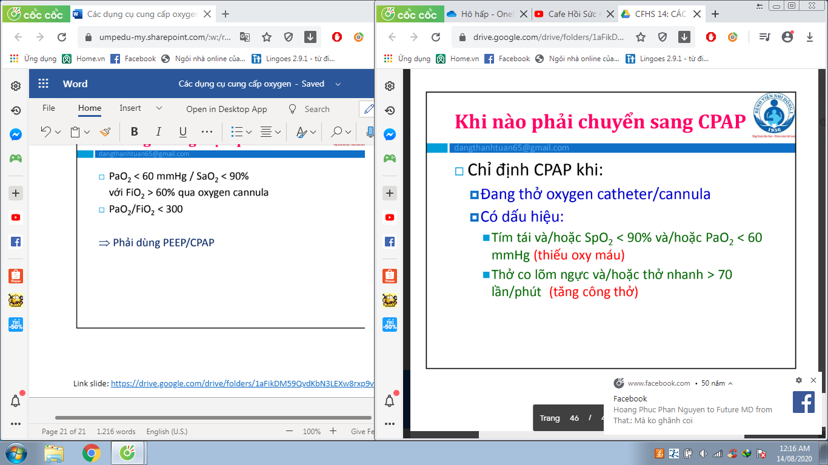

Link slide: <https://drive.google.com/drive/folders/1aFikDM59QvdKbN3LEXw8rxp9vA-kC-GG>